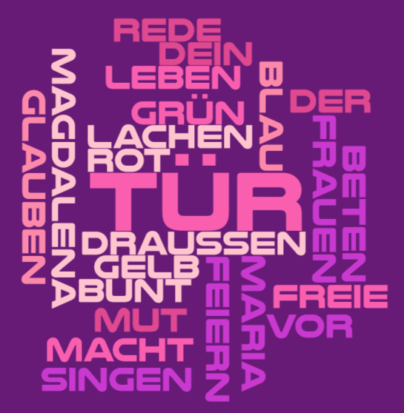



**MUT macht DEIN Leben bunt**

**Wir feiern : Maria von Magdala**

Gleichberechtigung.Punkt.Amen.

**ECHO-GEBET:** Ich wünsche DIR **MUT**

Ich wünsche Dir: MUT zum NEIN-Sagen **– ALLE: Mut zum Nein-Sagen**

Ich wünsche Dir**:** MUT zum Farbe bekennen **– ALLE: MUT zum Farbe bekennen**

Ich wünsche Dir: Mut zur Veränderung. **– ALLE: Mut zur Veränderung**

Ich wünsche Dir: MUT zu etwas Unbekanntem. **– ALLE: MUT zu etwas**

**Unbekanntem**

Ich wünsche Dir Mut zum Umkehren. **– ALLE: Mut zum Umkehren**

Ich wünsche Dir: MUT zum Risiko und Fehler machen. **– ALLE: MUT zum Risiko**

**und Fehler machen**

Ich wünsche Dir MUT zur Schwäche. **– ALLE: MUT zur Schwäche**

Ich wünsche Dir: MUT um Hilfe anzunehmen**. – ALLE: MUT um Hilfe**

**anzunehmen**

Ich wünsche Dir: MUT, eigene Wege zu gehen…**ALLE: MUT, eigene Wege zu**

**gehen…**

**SCHLUSSLIED** (nach der Melodie: Ich will Dir danken)

DU gibst uns Wollmacht, Zukunft zu gestalten, in Kraft des Geistes.





**MUT macht DEIN Leben bunt**

**Wir feiern : Maria von Magdala**

Gleichberechtigung.Punkt.Amen.

**ECHO-GEBET:** Ich wünsche DIR **MUT**

Ich wünsche Dir: MUT zum NEIN-Sagen **– ALLE: Mut zum Nein-Sagen**

Ich wünsche Dir**:** MUT zum Farbe bekennen **– ALLE: MUT zum Farbe bekennen**

Ich wünsche Dir: Mut zur Veränderung. **– ALLE: Mut zur Veränderung**

Ich wünsche Dir: MUT zu etwas Unbekanntem. **– ALLE: MUT zu etwas**

**Unbekanntem**

Ich wünsche Dir Mut zum Umkehren. **– ALLE: Mut zum Umkehren**

Ich wünsche Dir: MUT zum Risiko und Fehler machen. **– ALLE: MUT zum Risiko**

**und Fehler machen**

Ich wünsche Dir MUT zur Schwäche. **– ALLE: MUT zur Schwäche**

Ich wünsche Dir: MUT um Hilfe anzunehmen**. – ALLE: MUT um Hilfe**

**anzunehmen**

Ich wünsche Dir: MUT, eigene Wege zu gehen…**ALLE: MUT, eigene Wege zu**

**gehen…**

**SCHLUSSLIED** (nach der Melodie: Ich will Dir danken)

DU gibst uns Wollmacht, Zukunft zu gestalten, in Kraft des Geistes.

**Maria von Magdalas Rede zum 22. Juli 2020 in Koblenz AG**

«Mut macht Dein Leben bunt …»

Da habt Ihr ja ein schönes Thema gewählt …

Ja, Mut habe ich viel gebraucht in meinem Leben … - Aber vielleicht stelle ich mich erst einmal vor:

Ich bin Maria von Magdala

Vor 2000 Jahren als Mädchen in einem grossen Kreis von Brüdern und Schwestern aufgewachsen… Am See von Genesareth in Galiläa

Ich hatte eigene Vorstellungen und war eigensinnig … und hartnäckig … und voller Ideen und Sehnsucht nach Leben …

Ich liebte die Freiheit … und nach getaner Arbeit bin ich oft am Ufer des Sees unterwegs gewesen.

Mein Vater – der hat das verstanden, und hat mich so lange er konnte vor meinen grossen Brüdern in Schutz genommen - Zu einem kleinen Mädchen konnte man ja auch gut grosszügig sein.

Doch als ich älter wurde und Frau, da war ich gefährlich: ich wollte nicht über mich bestimmen lassen … Kein Mensch sollte mir sagen, was ich tun und lassen darf ….

Meine Brüder hatten Angst um den guten Ruf der Familie, hatten Angst, dass ich ihre braven Ehe-Frauen mit meinem Eigensinn und mit meinem Widerspruch anstecke …

Und so wollten sie mich am liebsten im See Genesarth ertränken…

Mein Vater liess mich gehen … er liess mich dem Rabbi von Nazareth folgen… Jesus … ich hatte ihn mehrmals am See Genesareth gehört … und seine Botschaft hat mich tief getroffen.

Die Familie verlassen und diesem Mann folgen, das war mutig … aber leicht war es nicht …. -

Am Anfang war ich die einzige Frau in dieser Männergruppe von Fischern, Zöllnern und Idealisten… manchmal war Maria noch dabei, die Mutter von Jesus.

Jesus spürte schnell, wie gut ich ihn verstand und wie leicht ich seine Gedanken weitersagen und übersetzen konnte, in das Alltagsleben von Frauen, an den Orten, wo sich ihr Leben abspielte … und so erzählte ich den anderen Frauen am Brunnen, beim Brotbacken, bei der Pflege der Kranken von Gottes grosser Liebe … - Gerade die Frauen, deren Männer es nicht erlaubt haben, dass sie diesem Jesus zuhörten, die konnte ich erreichen…

Und wenn wir abends zusammen am Feuer sassen, Jesus, die Freunde und ich, dann teilten wir unsere Erfahrungen, unsere Hoffnungen, Freud und Leid.

Mut macht Dein Leben bunt … ja: bunt und abwechslungsreich waren diese Monate mit Jesus und den anderen.

Aber auch eine grosse Herausforderung und Anstrengung. Mit der Zeit schlossen sich uns auch andere Frauen an: Susanna und Maria, Martha und Johanna… manche von ihnen aus wohlhabendem Haus…

Wir lernten viel von Jesus, wie sehr Gott uns Menschen liebt … und dass darum auch wir einander lieben sollen …Kein Mensch ist zu arm, keiner zu gering, um ihm nicht mit Liebe und Respekt zu begegnen.

Doch unsere gemeinsame Zeit endete mit Schrecken … da brauchte ich allen Mut, als ich unterm Kreuz bei Jesus blieb in seiner schwersten Stunde. Zum Lebens-Mut gehört auch die dunkle Seite, Leid und Not und Trauer … ich blieb … obwohl mir zum Davonlaufen war.

Mut macht Dein Leben bunt? – Ja, aber auch stressig, mühsam und anstrengend und gefährlich und kraftraubend und erschöpfend… -

Und doch habe ich keinen Tag bereut, dass ich mit Jesus gegangen bin. – Ich habe ihn so geliebt und so vermisst … selbst nach seinem Tod ging mein erster Weg zum Grab…

Und da – wo ich es am wenigsten erwartet hatte. da brauchte ich am allermeisten Mut, denn ich bekam einen Auftrag: ich sollte den Brüdern und Schwestern jene unglaubliche Nachricht weitersagen, dass Jesus lebt.

Auf geheimnisvolle Weise ist sein Weg durch den Tod hindurch ins Leben gegangen… - Die Apostel hielten das alles für Geschwätz …. Doch in **meinem** Herzen lebte die frohe Nachricht:

Das weiterzusagen und zu tragen, obwohl selbst die besten Freunde Dir nicht glauben … das hat den meisten Mut von mir gefordert…

Stille …

Lied: Du stellst meine Füsse auf weiten Raum … Text lesen